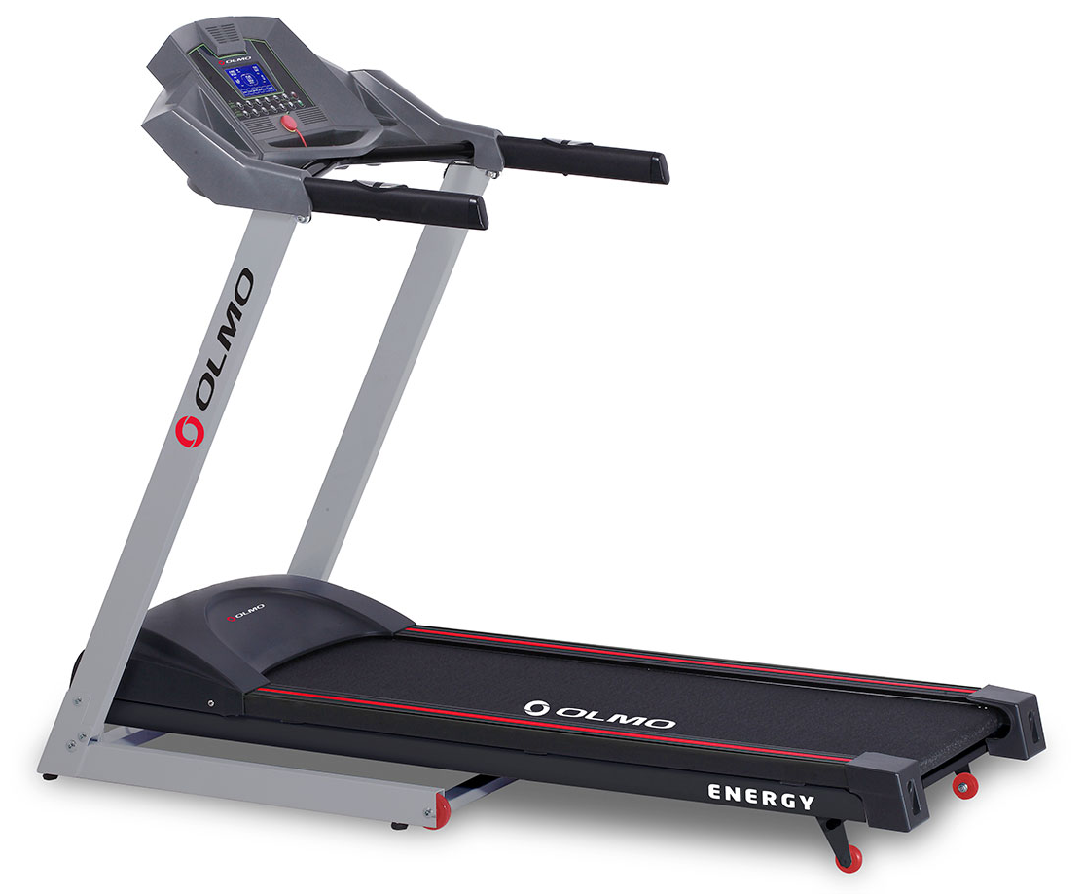
UNIVERSIDAD NACIONAL DE CÓRDOBA
FACULTAD DE CIENCIAS EXACTAS, FISICAS Y NATURALES
CÁTEDRA ELECTRÓNICA INDUSTRIAL
DOCENTE: Prof. Esp. Ing. Adrián Claudio Agüero
GUIA DE TRABAJOS DE TEÓRICO Nº 9: CONTROL DE MOTORES DE CC
OBJETIVO: Control de motores de corriente continua. Empleo de Optoacopladores con triac.
- Implementar el control de un motor de corriente continua para una cinta de caminar con los siguientes datos:
Tensión: 180 volt; corriente nominal: 4,2 A; Potencia: 1 HP, rpm: 4000
Tiene una correa para adecuar la velocidad final máxima de 10 km/h.
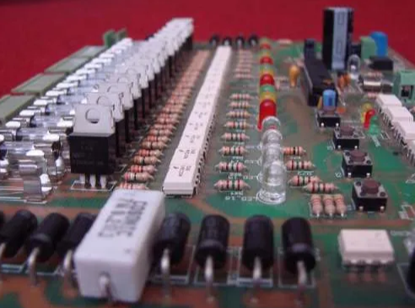
- Elegir el circuito de potencia más simple y el circuito de control apropiado para la aplicación. Explicar su funcionamiento. Calcular todos sus componentes asociados. Colocar hoja de datos.
- Dibujar el circuito completo.
- Simular el circuito final.

- Diseñar la placa de control de un semáforo con luces roja, amarillo y verde para lámparas de 120 W. Las lámparas son conectadas a 220 volt CA.
- Utilizar optoacopladores y/o MOC para el diseño. Indicar en la placa con leds la operación de cada luz. La operación de cada luz se realiza a través de un microcontrolador (no hay que colocar el micro).
- Realizar la simulación del sistema.
Pautas:
- Trabajo personal. NO DEBERÍA HABER DOS TRABAJOS IGUALES.
- Tiempo de ejecución desde el 22 de mayo al 28 de mayo a las 23:59 hs.
- Cada trabajo será identificado de la siguiente forma:
Apellido.TPTnúmero de trabajo.EI2024.doc, por ejemplo: Lopez.TPT1.EI2024.doc
- La calificación es de 0 a 10 puntos. Se intenta realizar un seguimiento de los alumnos a través de este medio.
- No extender el trabajo a más de 5 hojas.
- La nota se enviará por mail.
BUENA SUERTE Y APROVECHEN EL TIEMPO EN ESTOS DIFICILES MOMENTOS.

